Top 10 lời dạy ý nghĩa nhất của Bác Hồ với thiếu niên nhi đồng
Chủ tịch Hồ Chí Minh là vị lãnh tụ cách mạng luôn luôn quan tâm, chăm sóc giáo dục thanh niên, thiếu niên và nhi đồng. Bác Hồ luôn có sự quan tâm đến việc bồi dưỡng và giáo dục các cháu thiếu nhi trở thành hững người có ích cho xã hội. Bác coi thiếu nhi là người chủ tương lai của nước nhà, cho nên cần phải sớm rèn luyện đạo đức cách mạng. Nhiều lời dạy của Bác đối với thiếu nhi đã được các thế hệ thiếu niên, nhi đồng Việt Nam khắc cốt ghi tâm. Trước lúc đi xa, Người còn "để lại muôn vàn tình thương yêu cho các cháu thanh niên và nhi đồng". Những lời dạy và bài viết của Người dành cho thiếu niên và nhi đồng là một trong những di sản vô cùng quý giá của dân tộc và thế hệ trẻ nước ta.
Năm điều Bác Hồ dạy thiếu niên, nhi đồng
Trong những lời dạy của Bác, thì nổi bật nhất vẫn là 'Năm điều Bác Hồ dạy thiếu niên, nhi đồng'. Ngày 14-5-1961, nhân dịp kỷ niệm 20 năm Ngày thành lập Ðội thiếu niên tiền phong, Bác đã gửi thư căn dặn các cháu năm điều:
- Yêu Tổ quốc, yêu đồng bào.
- Học tập tốt, lao động tốt.
- Ðoàn kết tốt, kỷ luật tốt.
- Giữ gìn vệ sinh.
- Thật thà, dũng cảm.
Năm điều Bác dạy thiếu niên, nhi đồng hàm chứa những truyền thống quý báu từ bao đời nay của dân tộc ta. Ðó là truyền thống yêu nước nồng nàn, kiên cường chiến đấu chống mọi kẻ thù xâm lược; ham học hỏi, cầu tiến bộ; đoàn kết, nhân ái, thương người như thể thương thân; lao động cần cù, dũng cảm, sáng tạo và mối quan hệ tin cậy, chân thật trong cộng đồng. Ðặc biệt, theo ông Vũ Kỳ - Thư ký của Bác Hồ thì, năm 1965, để chuẩn bị phần thưởng cho giáo viên và học sinh vào cuối năm học, Bác nhận thấy 'Năm điều Bác Hồ dạy thiếu niên, nhi đồng' như ta đã biết ở trên có điều gì đó chưa thật cân đối. Bởi ba câu đầu mỗi câu có sáu chữ, còn hai câu sau chỉ có bốn chữ. Bác suy nghĩ và bổ sung cho mỗi câu đủ sáu chữ. Nhất là câu thứ năm, Bác thêm chữ 'Khiêm tốn', vì từ năm 1965 trở đi đế quốc Mỹ bắt đầu mở rộng chiến tranh, ném bom bắn phá miền bắc. Ðó cũng là thời kỳ ở miền bắc xuất hiện nhiều gương thiếu nhi dũng cảm cứu người, cứu hàng; ở miền nam xuất hiện nhiều gương 'Dũng sĩ diệt Mỹ'. Bác không muốn các cháu vì thế mà sinh lòng tự kiêu. Bác muốn các cháu khiêm tốn. Vì đức khiêm tốn sẽ giúp các em tiến bộ mãi. Và đó cũng là lý do cho sự ra đời 'Năm điều Bác Hồ dạy thiếu niên, nhi đồng' hoàn chỉnh như ngày nay:
- Yêu Tổ quốc, yêu đồng bào.
- Học tập tốt, lao động tốt.
- Ðoàn kết tốt, kỷ luật tốt.
- Giữ gìn vệ sinh thật tốt.
- Khiêm tốn, thật thà, dũng cảm.
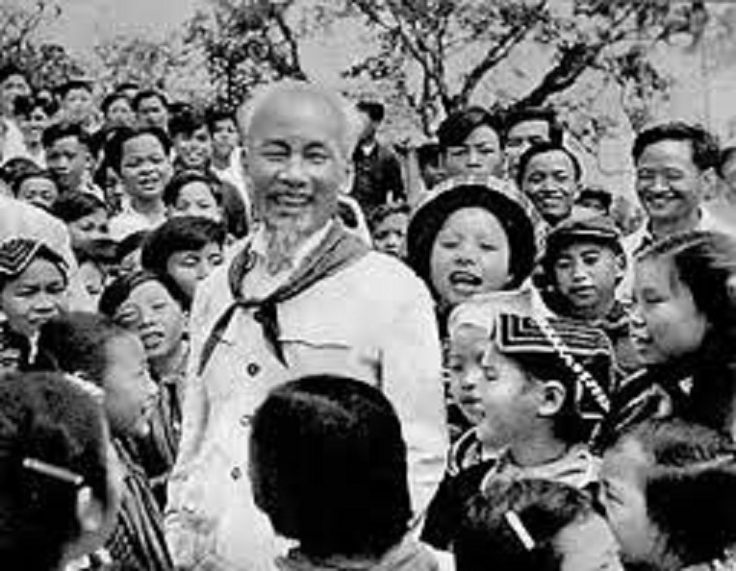Bác Hồ với thiếu niên nhi đồng (Ảnh nguồn internet)

Trẻ em như búp trên cành
Trẻ em như búp trên cành là một câu thư trong bài thơ "Trẻ con", một trong những bài thơ hay của Hồ Chí Minh viết cho trẻ em. Suốt quãng đời của mình người đã dành rất nhiều thời gian và tâm huyết để viết cho trẻ em. Đó cũng chính là tình cảm mà người dành cho lứa tuổi măng non của đất nước. Và sâu xa hơn cũng chính là những trăn trở, suy tư và răn dạy của Hồ Chí Minh với lớp trẻ. Bác căn dặn:
Trẻ em như búp trên cành,
Biết ăn ngủ, biết học hành là ngoan,

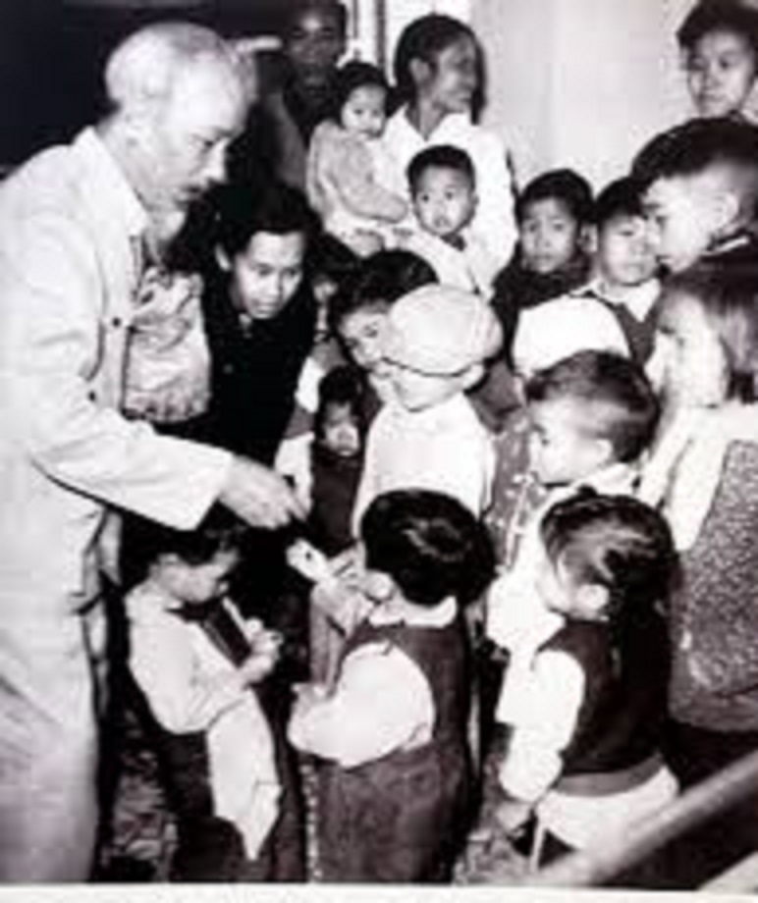Bác Hồ với thiếu niên nhi đồng (Ảnh nguồn internet)

Một năm khởi đầu từ mùa xuân. Một đời khởi đầu từ tuổi trẻ
Bác Hồ vừa là một lãnh tụ cách mạng vĩ đại vừa là một nhà giáo dục lớn. Người rất quan tâm đến thế hệ trẻ – thế hệ kế thừa và phát huy thành quả cách mạng của ông cha. Bác đánh giá vai trò của thanh niên rất cao, gọi thanh niên là lực lượng rường cột của đất nước. Ngay sau khi nước Việt Nam dân chủ cộng hòa ra đời, nhân dịp Tết 1946, Bác đã viết thư gửi thanh niên và nhi đồng, trong đó có câu:
"Một năm khởi đầu từ mùa xuân, một đời khởi đầu từ tuổi trẻ. Tuổi trẻ là mùa xuân của xã hội.
Lời Bác dạy làm tuổi trẻ chúng ta phải suy nghĩ nhiều, tuổi trẻ chúng ta phải làm gì để xứng đáng là mùa xuân của xã hội. Mùa xuân mùa khởi đầu của một năm là mùa rất đẹp. Không khí mùa xuân vui tươi đầm ấm, nắng xuân lên làm ửng hồng má em bé thơ ngây, làm ấm lại những cõi lòng lạnh giá của người già cả. Tuổi trẻ - tuổi khởi đầu của cuộc đời là tuổi tươi đẹp nhất.
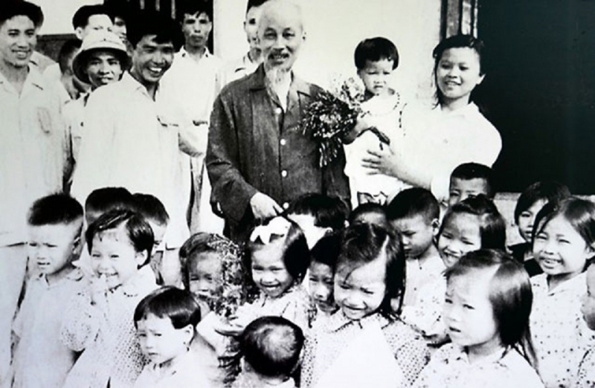
Bác Hồ với thiếu niên nhi đồng (Ảnh nguồn internet)

Thư gửi học sinh nhân ngày khai trường đầu tiên
Là người nhìn xa trông rộng, là người có mong muốn to lớn vào vận mệnh và lương lai của đất nước, ngay sau khi Cách mạng tháng Tám thành công, Bác Hồ đã chăm lo giáo dục và đặt niềm tin to lớn vào thế hệ trẻ, những người của tương lai. Trong thư gửi học sinh nhân ngày khai trường đầu tiên, Bác viết:
“Non sông Việt Nam có trở nên vẻ vang hay không, dân tộc Việt Nam có được sánh vai các cường quốc năm châu hay không, chính là nhờ một phần lớn ở công lao học tập của các cháu”.
Hai vấn đề to lớn trên là mong muốn của Bác Hồ, của toàn dân tộc ta. Mong muốn đó là hoàn toàn cần thiết và chính đáng, là mục tiêu to lớn và khát vọng của dân tộc chúng ta từ bao đời vươn tới tương lai.Nguyện vọng chính đáng đó chỉ có thể thực hiện được phụ thuộc vào phần lớn công lao học tập của thế hệ trẻ.

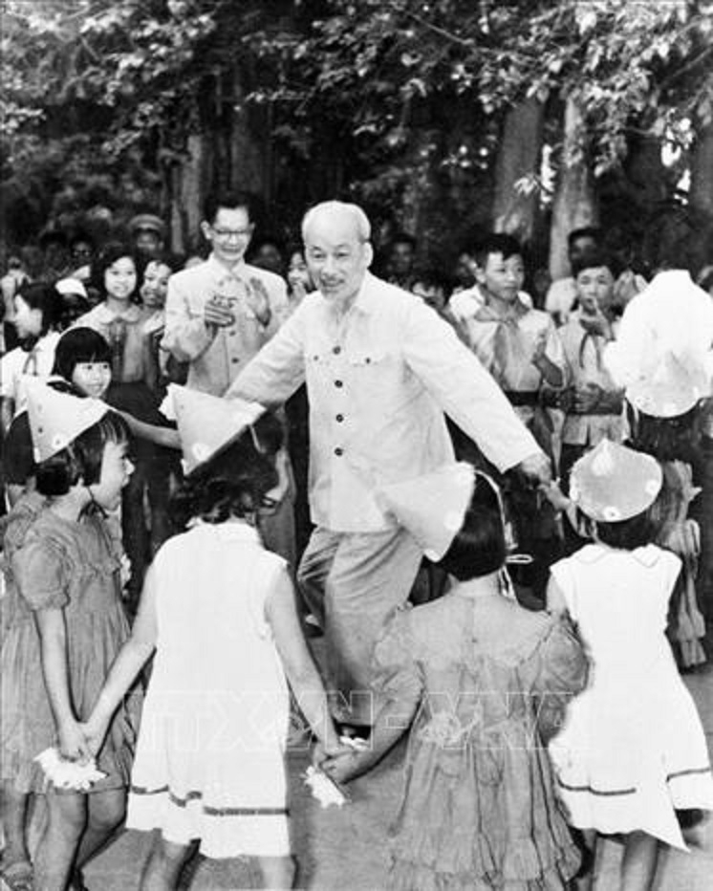Bác Hồ với thiếu niên nhi đồng (Ảnh nguồn internet)

Thư gửi các cháu thiếu nhi
Năm 1946, sau khi đi Pháp về Bác viết "Thư gửi các cháu thiếu nhi" trong đó Bác căn dặn:
Nay Bác viết mấy chữ, để cảm ơn các cháu và khuyên các cháu:
- Phải siêng học,
- Phải giữ sạch sẽ,
- Phải giữ kỷ luật,
- Phải làm theo đời sống mới,
- Phải thương yêu giúp đỡ cha mẹ anh em.
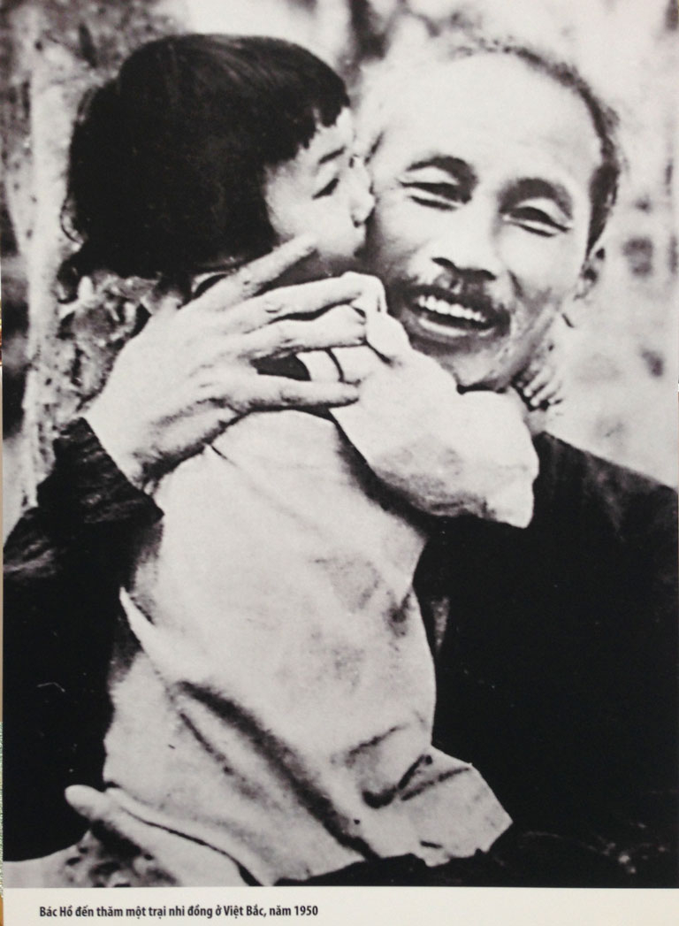 Bác Hồ với thiếu niên nhi đồng (Ảnh nguồn internet)

"Tuổi nhỏ làm việc nhỏ, tuỳ theo sức của mình"
Vào Tết Trung thu năm 1952,. Bác Hồ viết:
Ai yêu các nhi đồng bằng Bác Hồ Chí Minh
Tính các cháu ngoan ngoãn mặt các cháu xinh xinh
Mong các cháu cố gắng thi đua học và hành
Tuổi nhỏ làm việc nhỏ tùy theo sức của mình
Đi tham gia kháng chiến để gìn giữ hòa bình
Các cháu hãy xứng đáng cháu Bác Hồ Chí Minh.
Những câu thơ này đã được nhạc sĩ Phạm Tuyên Sáng tác thành bài hát: "Ai yêu các nhi đồng bằng Bác Hồ Chí Minh" Làm theo lời dạy đó của Bác, các bạn nhỏ ra sức học tập, phấn đấu đạt thành tích cao, biết quan tâm, giúp đỡ mọi người để trở thành con ngoan, trò giỏi.
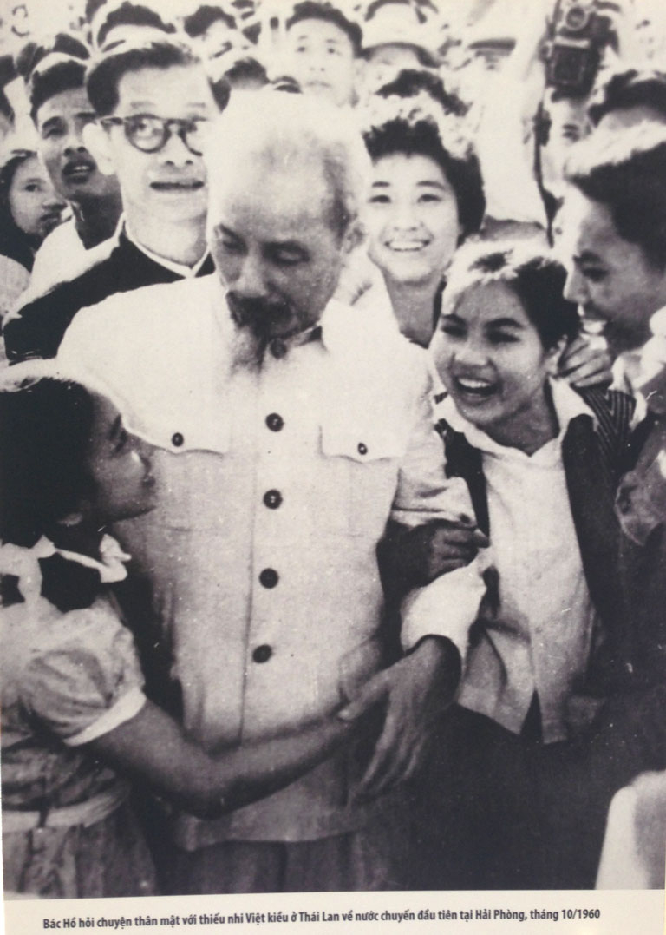Bác Hồ với thiếu niên nhi đồng (Ảnh nguồn internet)

Tuổi các cháu còn nhỏ. Nhiều công việc nhỏ cộng lại thành công việc to
Từ nhận thức sâu sắc rằng, tương lai của đất nước phụ thuộc vào một trong những nhân tố rất quan trọng - đó là chăm sóc, giáo dục thiếu niên, nhi đồng, Bác từng căn dặn cha mẹ, các cấp, ngành, đoàn thể, các thầy cô giáo: “Dạy trẻ cũng như trồng cây non. Trồng cây non được tốt thì sau này cây lên tốt. Dạy trẻ nhỏ tốt thì sau này các cháu thành người tốt”, và “giáo dục trẻ em là việc chung của gia đình, trường học và xã hội. Bố mẹ, thầy giáo và người lớn phải cùng nhau phụ trách; trước hết là phải làm gương mẫu cho các em trước mọi việc”. Và Người cũng ân cần nói với thiếu niên, nhi đồng: “Các cháu phải chăm ngoan, ở nhà phải nghe lời bố mẹ, đi học phải siêng năng, đối với thầy phải kính trọng, lễ phép, đối với bạn phải đoàn kết, thương yêu, giúp đỡ lẫn nhau”, “Giữ kỷ luật, chớ tự do phóng túng vì tự do phóng túng là không tốt”, “phải thật thà, dũng cảm”, “việc gì có ích cho kháng chiến, có ích cho Tổ quốc thì các cháu nên gắng sức làm. Tuổi các cháu còn nhỏ. Nhiều công việc nhỏ cộng lại thành công việc to”, “Mong các cháu mai sau lớn lên thành những người dân xứng đáng với nước độc lập, tự do”…
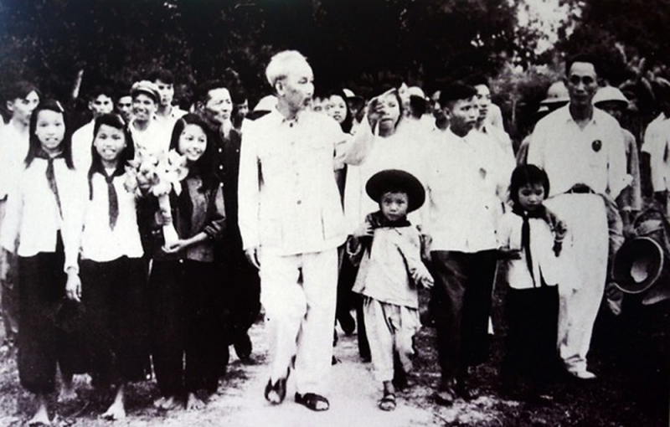Bác Hồ với thiếu niên nhi đồng (Ảnh nguồn internet)

Người lớn phải kháng chiến, trẻ con cũng phải kháng chiến
Bác luôn dành tình thương yêu đặc biệt, động viên thế hệ măng non của đất nước, nhân Ngày Quốc tế Thiếu nhi, bác viết thư gửi các cháu: “Các cháu yêu quý! Ngày 1-6 là ngày của các cháu bé khắp cả các nước trên thế giới. Đáng lẽ tất cả các cháu đều được no ấm, được vui chơi, được học hành như trẻ con ở Liên Xô... Nhưng nước Việt Nam ta, vì giặc Pháp gây ra chiến tranh, chúng nó đốt nhà, giết người, cướp của. Cho nên, người lớn phải kháng chiến, trẻ con cũng phải kháng chiến. Bác thương các cháu lắm. Bác hứa với các cháu rằng: đến ngày đánh đuổi hết giặc Pháp, kháng chiến thành công, thì Bác cùng Chính phủ và các đoàn thể cùng cố gắng làm cho các cháu cùng được no ấm, đều được vui chơi, đều được học hành, đều được sung sướng.“Bao giờ đánh đuổi Nhật, Tây/ Trẻ em ta sẽ là bầy con cưng”.
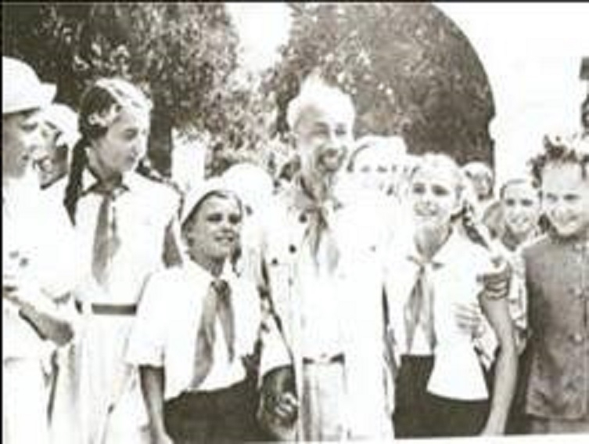Bác Hồ với thiếu niên nhi đồng (Ảnh nguồn internet)

Mong cháu ra công mà học tập /Mai đây cháu giúp nước non nhà
Giàu tình nhân ái đối với mọi kiếp người, Bác Hồ cũng luôn thường trực tình cảm yêu thương đặc biệt đối với thiếu nhi. Người gửi tặng vở và những dòng thơ giản dị nhưng chứa đựng tình cảm và sự quan tâm sâu sắc cho một thiếu nhi người dân tộc ở Cao Bằng:
“Vở này ta tặng cháu yêu ta
Tỏ chút lòng yêu cháu gọi là
Mong cháu ra công mà học tập
Mai đây cháu giúp nước non nhà”.
(Tặng cháu Nông Thị Trưng - 1944).
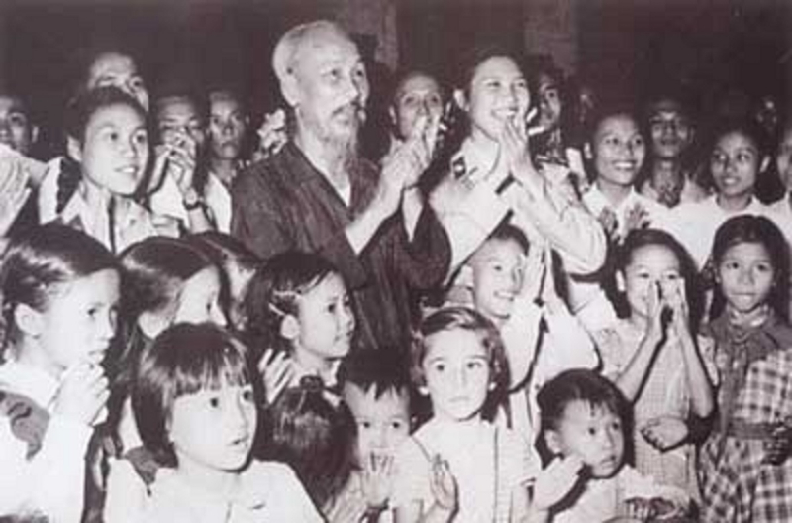Bác Hồ với thiếu niên nhi đồng (Ảnh nguồn internet)

Các cháu phải đoàn kết, thương yêu nhau
Báo Cứu Quốc số 1828, ngày 29/5/1951, trong “Thư gửi nhi đồng toàn quốc nhân ngày Quốc tế Thiếu nhi”. Mở đầu lá thư Bác viết: “Trung thu trăng sáng như gương/ Bác Hồ ngắm cảnh, nhớ thương nhi đồng”. Bác cho rằng ngày 1/5 là ngày mà tất cả những người lao động thế giới tỏ tình đoàn kết, đấu tranh thì ngày 1/6 “là ngày của các cháu nhi đồng trong thế giới tỏ tình đoàn kết và sức đấu tranh của mình…”. Các cháu cần phải “Thi đua học tập, thi đua tăng gia sản xuất; thi đua giúp đỡ các gia đình thương binh, tử sĩ. Thế là các cháu đấu tranh”. Bác còn có lời khuyên: “Các cháu phải đoàn kết, thương yêu nhau” và là đoàn kết, thương yêu giữa nhi đồng trong nước với nhau, cũng như bạn bè thiếu nhi trên thế giới. Bác gọi: “Đó là tinh thần quốc tế”.
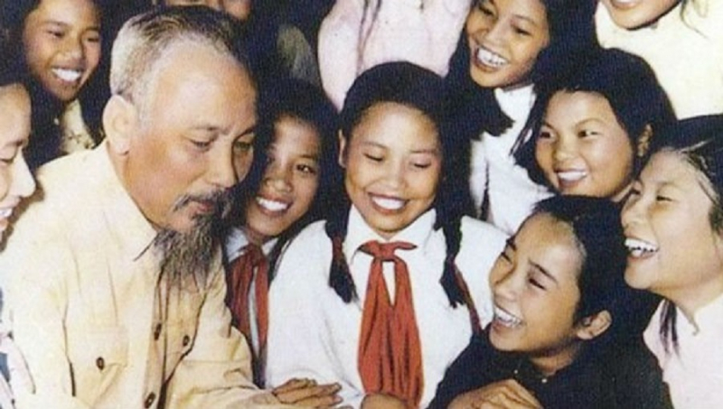Bác Hồ với thiếu niên nhi đồng (Ảnh nguồn internet)
Đặc biệt, trong Di chúc của mình, Người viết: “Tôi có ý định đến ngày đó, tôi sẽ đi khắp 2 miền Nam Bắc, để chúc mừng đồng bào, cán bộ và chiến sĩ anh hùng; thăm hỏi các cụ phụ lão, các cháu thanh niên và nhi đồng yêu quý của chúng ta”. Ở đoạn kết thúc Bác lại viết: “Cuối cùng, tôi để lại muôn vàn tình thân yêu cho toàn dân, toàn Đảng, cho toàn thể bộ đội, cho các cháu thiếu niên và nhi đồng”. Nghe theo lời dạy của Người, thiếu niên, nhi đồng Việt Nam hăng hái thi đua tham gia phong trào “Hai tốt”, phong trào “Thiếu nhi làm nghìn việc tốt”. Chính những đóng góp nhỏ bé của các em đã góp phần xứng đáng vào sự nghiệp đấu tranh giành độc lập dân tộc và sự nghiệp dựng xây đất nước.

